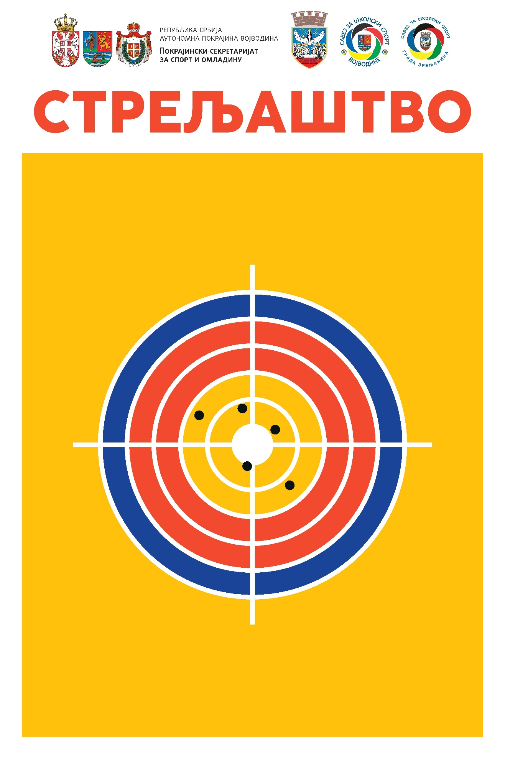**СТРЕЉАШТВО**

**основне школе м/ж и средње школе м/ж**

**петак, 20.05.2022.**

**Координатор Стрељачког савеза Војводине:**

Александра Ивошев 064/1684810

**Домаћин на објекту:**

Проф. Марко Ракић

Почетак такмичења 09.00 часова

Акредитација учесника на месту такмичења

Акредитације за ученике преузимају професори.

Место такмичења: Градско стрелиште

Службена лица: судије задужене за реализацију такмичења и делегат такмичења.

Подела признања током такмичења након завршетка дисциплине по категоријама.